Projeto: Latorre

Assunto: Criação de objeto de autorização, e utilização do comando authority-check.

Transações: S002 – Administração do Sistema
SU01 – Atualização de Usuário
SU21 – Classe de Objetos

Jundiaí-SP, 17 de Dezembro de 1999.

Transação S002, Administração do Sistema.

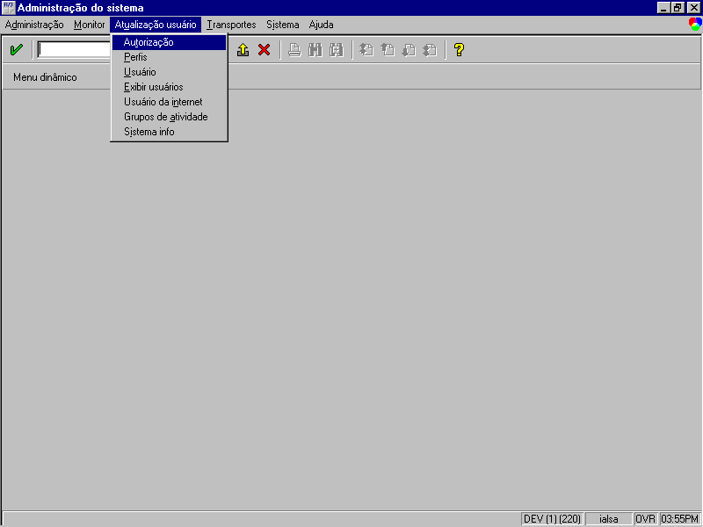
Transação SU21, Classe de Objetos.
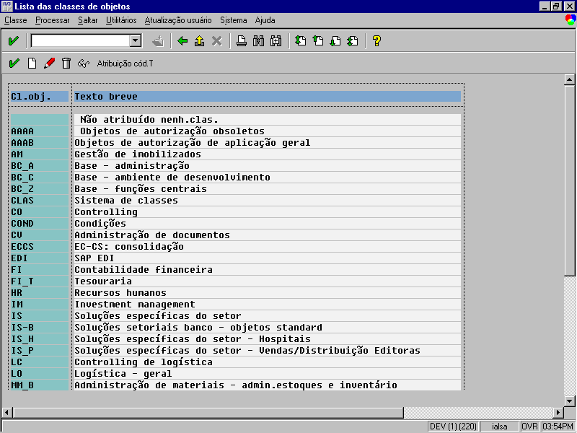

Notas:

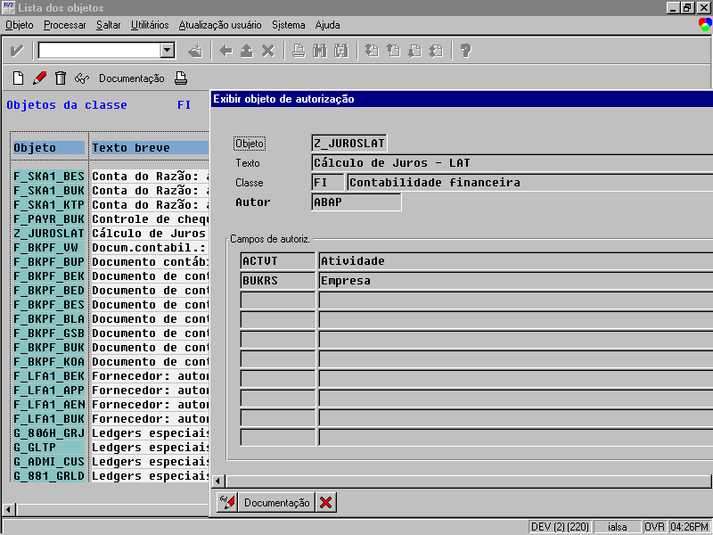
- Na trans. SU21
- Escolher uma classe de objetos.
- Criar o novo objeto de autorização, considerando que o primeiro campo de autorização é ACTVT – Atividade, depois relacionar os campos desejados; p. ex: BUKRS – Empresa.

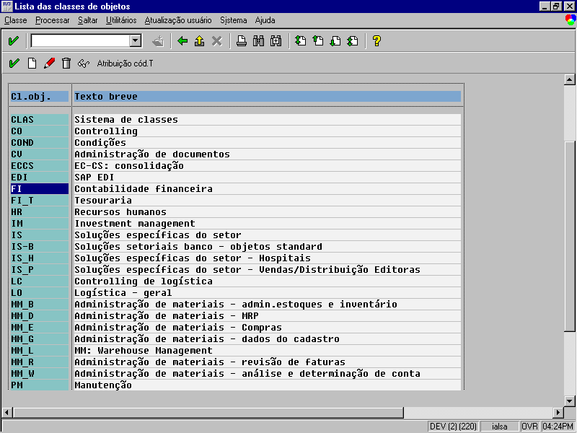

- Na trans. S002
- Autorização Usuário -> Autorização -> Entrar na Classe de Objeto -> Entrar no novo objeto criado anteriormente -> E criar uma autorização para este objeto.
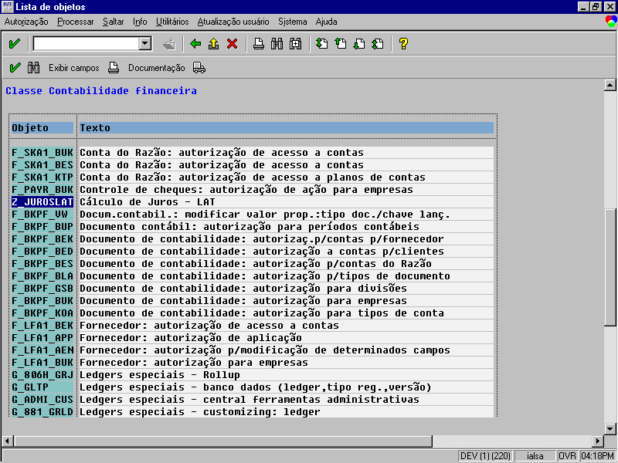

Fig. 1/3

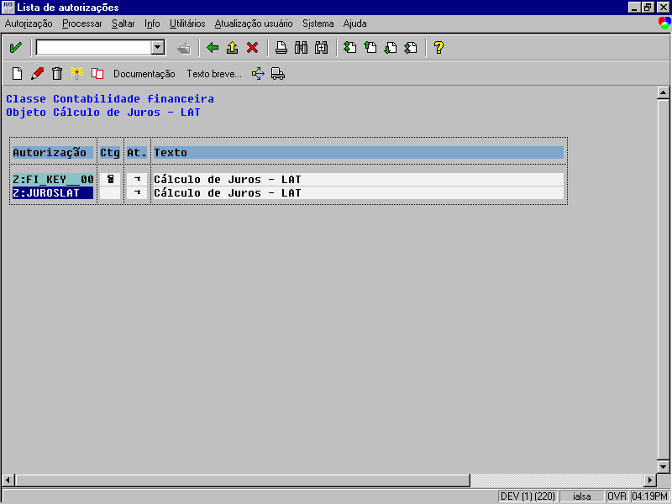

Fig. 2/3

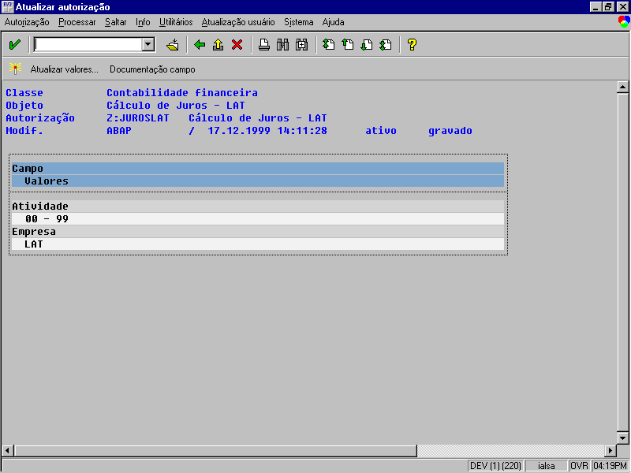

Fig. 3/3

- Autorização Usuário -> Grupo de Atividade -> Selecionar o perfil do usuário; p. ex.: Z:FI_KEYUSER - Perfil FI Key User -> Botão Autorização -> Selecionar o novo objeto -> Salvar / Ativar / Gerar.
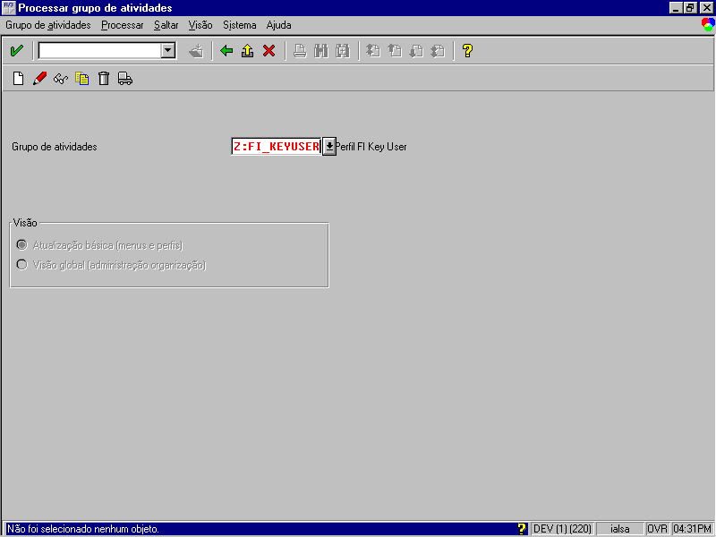

Fig. 1/3

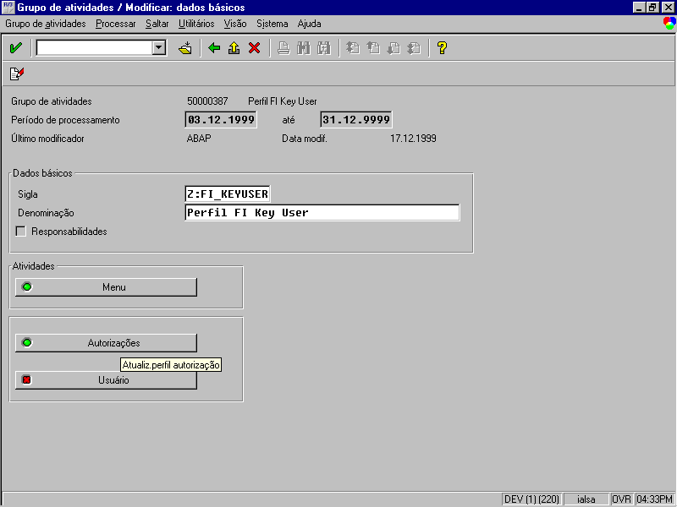

Fig. 2/3

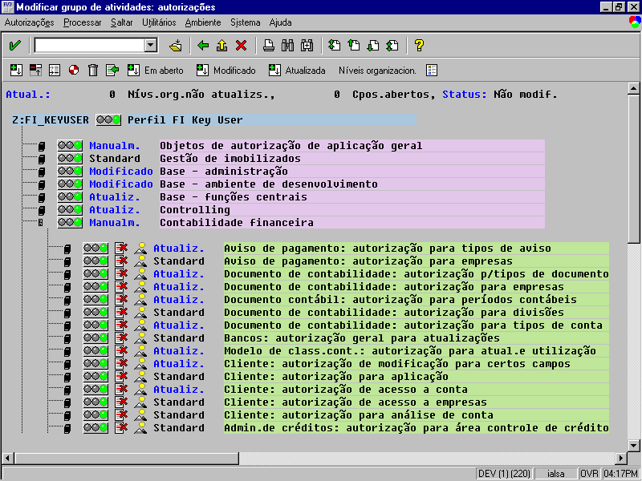

Fig. 3/3

- No programa utilizar o comando authority-check, como exemplo abaixo:

AUTHORITY-CHECK OBJECT 'Z_JUROSLAT'
ID 'ACTVT' FIELD '01'
ID 'BUKRS' FIELD V_BUKRS.

Obs.: Ver maiores informações no help.

